- 智能仪器的概念：是计算机技术与测试技术相结合的产物，是含有微型计算机或微处理器的测量仪器
- 智能仪器的功能：对数据的存储、运算、逻辑判断和自动化操作
- 智能仪器的发展趋势：微型化、多功能化、人工智能化、网络化
- 智能仪器的组成：硬件：微处理器、存储器、输入通道、输出通道、人机接口电路、通信接口电路
- 智能仪器的特点：操作自动化、具有自测功能、具有数据分析和处理能力、具有友好的人机对话功能、具有可程控操作能力

1、模拟量输入通道结构：单通道结构、多通道结构
2、多通道结构：分为并行结构、共享结构
3、模拟多路开关：多路转换器，主要用于信号的切换，是输入通道的重要元件之一
4、常用放大器：程控放大器、仪用放大器、隔离放大器
5、隔离放大器：输入端和输出端没有直接的电耦合，应用：保护仪器设备和人身安全，提高共模抑制比，获得较精确的测量结果
6、采样的原理：采样是对模拟信号周期性地抽取样值，使模拟信号变成时间上离散的脉冲串
7、A/D转换器种类：并联比较型、双积分型、逐次逼近型、Σ-∆调制型
8、并联比较型的特点：转换速度快
9、逐次逼近型：除并联比较型外最快，电路规模小，使用较普遍
10、双积分型：抗干扰能力强、但转换速度慢
11、Σ-∆调制型：结构简单、成本低，元器件匹配精度要求低
12、A/D转换器的技术指标：转换精度、转换速度
13、转换器转换精度：分辨率、转换误差
14、转换器转换速度：转换时间、转换速率
15、A/D转换器的控制方式：程序查询方式、延时等待方式、中断方式

- D/A转换器分类：权电阻网络、倒T型电阻网络、权电流型
- 倒T型网络： 电阻接成倒T型，电阻取值只有R和2R
- 权电流型：用一组恒流源取代倒T型电阻网络，各支路权电流的大小不受开关导通电阻和导通压降的影响，降低了对开关电量的要求，提高了转换精度
- 固态继电器分类：直流型（用于直流大功率控制场合）、交流型（交流大功率控制场合，分为：过零型、非过零型）
- 固态继电器使用时注意的问题：(1)用途不同，不可互换、(2)交流型要求在射频干扰小的场合使用过零型、（3）输入端均为发光二极管、（4）负载不可短路

1、键盘的定义：键盘是一组代表数字和有关命令的按键的集合
2、（1）为什么要去抖动：抖动可能导致计算机将一次按键操作误判为多次操作
（2）去抖动的方式：硬件：RS触发器，软件：软件延时去抖动
3、LED的定义：发光二极管，是由某些特殊半导体材料制成的PN结
4、LCD显示器的三种形式：笔段式、字符点阵式、图形点阵式
5、触摸屏的四种分类：电阻式触摸屏、电容式触摸屏、红外线触摸屏（红外线触摸屏利用X、Y方向上密布的红外线矩阵来检测并定位用户的触摸）、和表面声波触摸屏。 。。。。
6、条码的分类：一维条码、二维条码、三维条码

- 智能仪器的数据处理的优点：（1）可用程序替代硬件电路完成多种运算（2）能自动修正误差（3）能对被测参数进行较复杂的计算和处理（4）能进行逻辑判断（5）能提高测量精度、稳定可靠，抗干扰能力强
- 数字滤波算法分类：限幅滤波、中值滤波、算术平均值滤波、去极值平均滤波、递推平均值滤波、加权递推平均值滤波、低通数字滤波、高通数字滤波
- 系统误差的校正方法：利用误差模型校正、利用离散数据建立模型校正、利用标准数据表校正、传感器的非线性校正
- 判断粗大误差的准则：拉依达准则、格拉布斯准则
- 标度变换：线性标度变换、非线性标度变换
- 量程选择的两种途径：采用程控放大器、采用不同量程的传感器
- 程控放大器
（1）原因：当被测信号的幅值变化范围很大时，保证测量精度的一致性
（2）原理：通过改变程控放大器的增益，对幅值小的信号采用大增益，对幅值大的信号采用小增益。

1、干扰的来源：空间电磁场、传输通道、供电系统
2、干扰传播的途径：静电耦合、磁场耦合、公共阻抗耦合、
3、从传播途径抑制干扰的主要技术：隔离技术、滤波技术、屏蔽技术与双绞线传输、接地技术
4、可靠性的定量指标：可靠度、失效率、平均无故障时间
5、硬件故障自检方式：开机自检、周期性自检、键控自检
6、自检的项目：面板显示装置自检、RAM自检、ROM自检、输入/输出通道自检、总线自检、键盘自检等
7、软件程序的抗干扰技术：时间冗余技术、指令冗余技术、软件陷阱技术、“看门狗”技术
8、软件陷阱的原理：软件陷阱是在非程序区的特定地方设置一条引导指令(看作一个陷阱)，当CPU受到干扰、程序“乱飞”落入指令陷阱时，引导指令将“乱飞”的程序强制跳转到出错处理程序，进行出错处理和程序恢复。
9、“看门狗”技术：（1）软件原理：在主程序中对T0中断服务程序进行监视;在T1中断服务程序中对主程序进行监视;T0中断监视TI中断。（2）硬件电路：硬件"看门狗"电路可以看成一个相对独立于CPU的可复位定时系统，当程序"跑飞"并且其他措施没有发挥作用时，"看门狗"电路无法在规定的时间内得到复位,其输出端会发出信号使CPU 复位。

- 总线的定义：智能仪器中的公共信息传输通道
- 总线按连接范围分类：内部总线：用于芯片级的互连、系统与各种扩展插件板间的互连；外部总线：仪器间的互连
- 总线按数据传输特点分类：并行总线：多个数据同时传输或接收；串行总线：数据逐位传输，发送或接收数据最多只需要两根线
- 内部总线：系统总线，是系统内部各模块的公共信息传输通道
- 数据的传送方式：单工方式、半双工方式、全双工方式
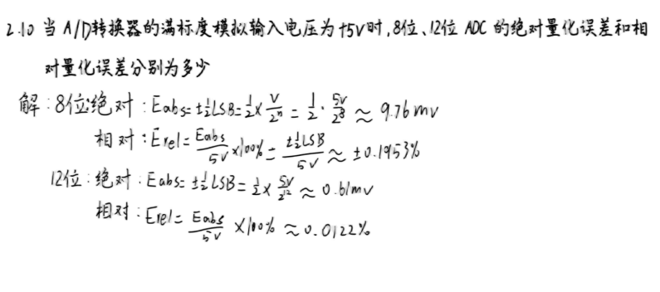
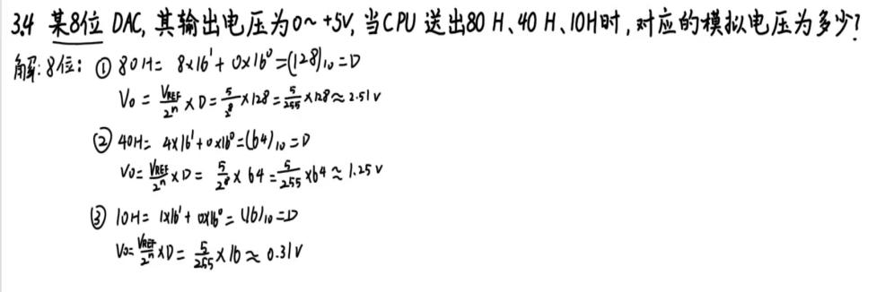
- 根据同步方式，串行通信的分类：同步串行通信（在发送端和接收端使用同步时钟，使发送和接收保持同步。以数据块为传送单位）、异步串行通信（收发双方使用独立时钟，在信息传输过程中不必与数据一起发送同步脉冲。通信双方以字符为通信单位）

